

**หลักสูตรสถานศึกษาขั้นพื้นฐาน**

**กลุ่มสาระการเรียนรู้การงานอาชีพและเทคโนโลยี**

**พุทธศักราช ๒๕๖๐**

**ตามแนวทางหลักสูตรแกนกลางการศึกษาขั้นพื้นฐาน พุทธศักราช ๒๕๕๑**

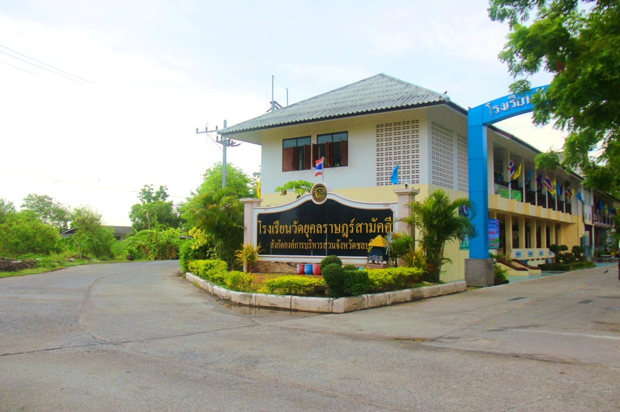

**โรงเรียนวัดยุคลราษฎร์สามัคคี**

**ตำบลเกาะลอย อำเภอพานทอง จังหวัดชลบุรี**

**สังกัดองค์การบริหารส่วนจังหวัดชลบุรี**